**Экскурсия «Афганистан в истории нашей школы»**

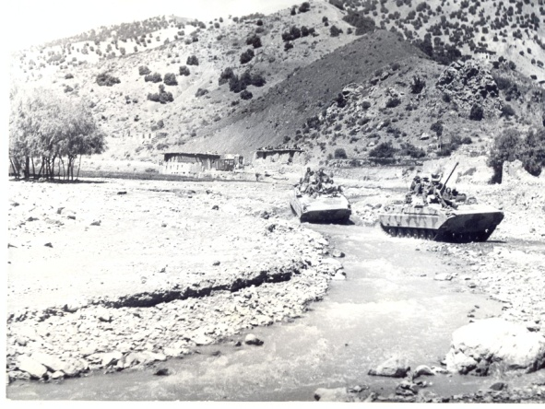Получают мальчики повестки,

И уходят мальчики служить.

Есть обязанность у них такая:

От врага Отчизну защитить.

Матери сыночков провожают

И наказы им дают,

Расцелуют крепко, перекрестят

И по-бабьи жалобно  всплакнут.

А отцы, махнув по рюмке «горькой»,

Зная, как тяжёл  солдата путь,

Говорят, сжимая крепко руку:

«Ты, сынок, писать не позабудь».

Юноши Беларуси присягают,

Клятву перед знаменем дают.

Юноши пока ещё не знают,

Что домой они не все придут.

Поседевших мам и пап все меньше,

Все они уходят  в мир иной…

А сынок в граните остаётся,

Остаётся вечно молодой!

**15 февраля** наша Республика отмечает дату, которая в календаре окрашена цветом скорби – День  Памяти воинов-интернационалистов. Война есть война. Через многие годы после той, Отечественной, она ворвалась в сердца молоденьких солдат горячим афганским солнцем. Годы идут, но пока жив человек, память нетленна.

Десять страшных лет продолжалась война в Афганистане. Когда-то это называлось «выполнением интернационального долга». С чего все началось? Прежде всего белорусы, русские пошли помогать строить счастливую жизнь в глубь Азии. Впрочем, не все хотели укреплять позиции СССР.  Заокеанские стратеги в борьбе за влияние в этом взрывоопасном регионе не жалели средств. Против нас была объявлена не только информационная  война. Широкой рекой в Афганистан потекли современные ПВО, стрелковое и тяжёлое вооружение, средства минной войны… но главное средство – деньги: доллары, афгани… убийство из засады стало самым прибыльным делом для простого афганца. Словно время повернулось вспять: буквально за каждое ухо убитого советского воина, как за скальпы во время покорения Америки, стали платить и платили щедро…

Наконец наших солдат вывели из Афганистана. Армия свой долг выполнила с честью, а вот выполнили ли долг те, кто посылал наших ребят на войну?. И как больно сейчас читать и слышать им, прошедшим огонь и воду и оставшимся в живых, что война была ошибкой… значит всё было зря?

 Ребята, прошедшие испытание Афганом, наверное, что-то же получили взамен? Человек, заглянувший в лицо смерти и не дай Бог – измене, лучше узнал цену жизни, цену дружбы, любви к Отчизне?

Тех. Кто служил в Афганистане, мы узнаём не только по орденским нашивкам на штатской одежде… мы узнаём их по спокойным и твердым лицам. Эти люди, на которых можно всегда положиться..

Среди погибших в Афганской войне – наши земляки, ученики нашей школы – Николай Коломыцкий и  Игорь Маркевич.

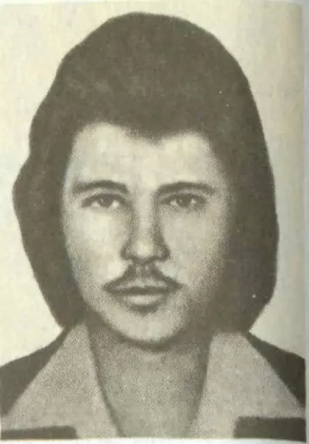**КОЛОМЫЦКИЙ НИКОЛАЙ АЛЕКСАНДРОВИЧ**  родился 15 октября 1963 года в городском посёлке  Берёзовка Лидского района. Родители,  Лилия Антоновна и Александр Иосифович работали на стеклозаводе «Неман». Учился в нашей, средней школе № 2. После окончания 8 классов  поступил в Гродненское профтех училище №7, где и получил специальность электромантёра и права водителя.  С августа 1982 года работал на Лидском  льнокомбинате. В ноябре 1982 года был призван в ряды Советской Армии.

Был направлен в учебку в\ч  95866 в городе Ашхабад Туркменистан. Где проявил себя дисциплинированным и исполнительным учеником и солдатом. О чём свидетельствует служебная  карточки Николая, в которую внесены только поощрения и ни одного взыскания. После окончания учебки , ему было присвоено   звание младшего сержанта.

С апреля 1983 года находился в Республике Афганистан и проходил службу в провинции Кабул. Во время которой, Николай находил время для любимого занятия – рисования,  и был назначен  командованием части ответственным за выпуск боевого листка.

 Вот что писал Николай свом родным: ***«Привет из Джалалабада. Здравствуйте, мои дорогие родные! С горячим солдатским приветом к вам Коля. В первых строках своего письма хочу сообщить, что дела у меня идут хорошо…  Ты спрашиваешь, мама, как мой командир взвода. Ты знаешь, с ним несчастье приключилось. Ночью шли по горам, и он наступил на мину. Но ничего, ещё легко отделался, только ногу чуть-чуть поранило. Но уже к нам в роту из госпиталя не придёт» .***

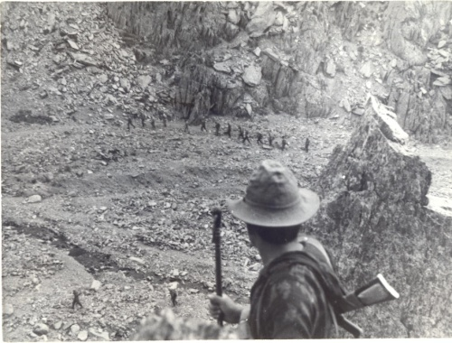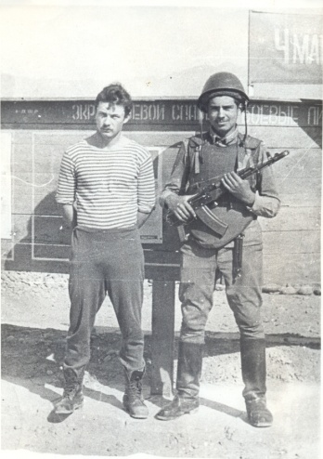

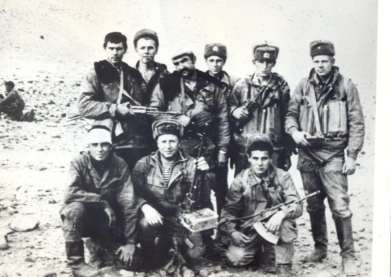

 9  апреля 1984 года подразделение, в котором служил Коломыцкий Николай, сопровождало колонну машин с хлебом. Николай находился в составе головного дозора. Душманы напали неожиданно. Они первыми начали обстрел из укрытий. Наши  солдаты оказались на открытой местности. Три часа продолжался бой, в котором  младший сержант Коломыцкий Николай  был ранен, но продолжал отстреливаться. Душманы были ликвидированы.

 20 апреля 1984 года от полученных ран Николай скончался. Посмертно награждён орденом Красной Звезды.

Из письма командира отряда, в котором служил Николай Коломыцкий:  **«…посылаю Вам на хранение как память о Николае обещанную фотографию и фотографию его последнего боевого листка, который он оформлял после боя... Ваш сын был всегда скромен, застенчив, исполнителен. Все приказы исполнял своевременно, был настоящим товарищем. … Чем быстрее кончится эта проклятая война, тем больше сохранится наших сыновей. И я думаю и уверен в этом, что Ваши сыновья Геннадий и Сергей с честью и достоинством выполнят свой военный и патриотический долг перед Отечеством. Я уверен, что они будут служить так же достойно и честно, как служил их брат. А мы, бывшие офицеры, будем помнить имена солдат, которые отдали свои молодые жизни, защищая южные рубежи нашей Родины».**

Наша школа поддерживает тесную связь с семьёй погибшего Николая Коломыцкого. Вот выдержка из интервью с его братом – Геннадием Коломыцким.

*- Геннадий Александрович, вы помните, когда Ваш брат призывался в армию?*

- Знаете, в жизни много что забывается, а тут как будто все вчера было: отчётливо помню тот злополучный сентябрь 1982 года, когда Кольку призвали. Материнское сердце что-то предчувствовало: после его ухода, она несколько ночей проплакала, хотя дома оставались мы, младшие. Тогда много было разговоров про Афганистан, но что на самом деле, наша Берёзовка ещё не знала.

*- Что писал брат в своих письмах?*

- А что он писал?! Вначале, пока был в «учебке» писал, что серьёзная у них подготовка, даже бывали дни, когда и перекурить некогда (наверное, заранее руководство знало, куда пацанов пошлют, только им не говорили, чтобы не испугать). После окончания училища он получил специальность электрика, это ему и помогало. В учебной части  был в Ашхабаде, очень удивлялся местным глиняным домикам, верблюдам, а ещё больше писал об отсутствии растительности.

*- Как вы узнали, что Ваш брат после учебной части был отправлен в Афганистан?*

- Он в письме сообщил.

Геннадий передал в музей школы некоторые личные вещи своего погибшего брата, документы, письма.

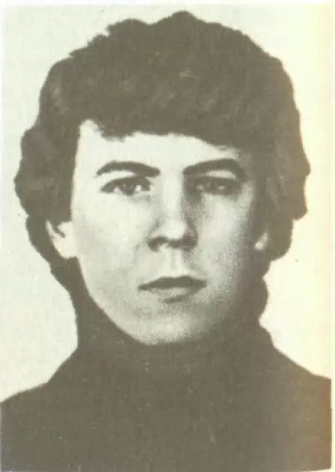 **ИГОРЬ НИКОЛАЕВИЧ МАРКЕВИЧ** родился 16 ноября 1967 года в г. Берёзовка в семье рабочих стеклозавода «Неман» - Нины Иосифовны и Николая Леонтьевича.

В 1982 году Игорь окончил восемь классов нашей школы  и поступил в Берёзовское профессионально-техническое училище № 196. Не окончив учёбу, молодой парень пошёл работать на завод, где трудились его родители. В апреле 1986 года призван в Советскую Армию. После окончания учебного подразделения  в сентябре 1986 года служил в Афганистане.

Из письма Игоря Маркевича родным:

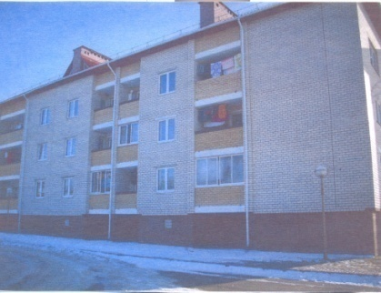**«…Привет из Кабула. Здравствуйте, дорогие и родные… Дела у меня идут отлично…земля здесь – одна глина. Утречком выйдешь на улицу, ногой постучишь по земле – мёрзлая,  сразу дом вспоминаю. Любил я такую погоду дома – это у нас уже поздняя осень, конец ноября – начало декабря. Скоро, мамулька, у меня день рождения – 16 ноября, уже 20, а ни капельки не верится. Кажется совсем ещё мало, ну лет 16, быстро время летит»**.

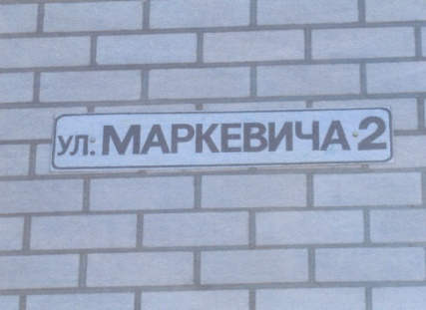9 декабря 1987 года выносной пост сторожевой заставы, на котором он нес службу подвергся нападению противника. В ожесточённой перестрелке Игорь получил ранение в грудь и скончался на поле боя. Ещё только 16 ноября Игорю Маркевичу исполнилось 20 лет, а буквально через три недели его уже не стало. 20 лет – срок в обычной человеческой жизни немалый. Но  жизни продолжительностью в 20 лет трагически коротки. Посмертно награждён орденом Красной  звезды.

Одна из улиц нашего города  названа его именем.

Провожал ребят героев в последний путь буквально весь город. Их хоронили  в цинковых  закрытых гробах. Поверх гроба лежал ручник, на котором изображены горы, белорусский орнамент, 2 чёрных тюльпана и годы начала и окончания войны.

Игорь Маркевич и Николай Коломыцкий похоронены в своём родном городе Берёзовке. 20 мая 1989 была проведена торжественная линейка, посвящённая открытию мемориальной доски, в память о в память о погибших  воинах – интернационалистах, окончивших нашу школу, Игоре Маркевиче и Николае Коломыцком. На линейку были приглашены родители погибших, а также воины – афганцы Вячеслав  Савва, Александр  Синевич, Юрий Богомазов.

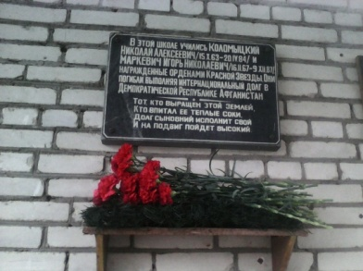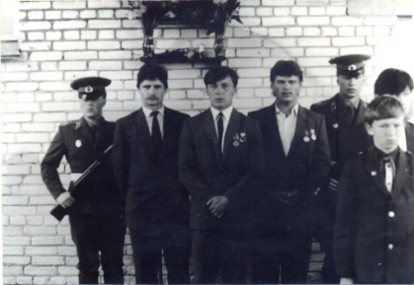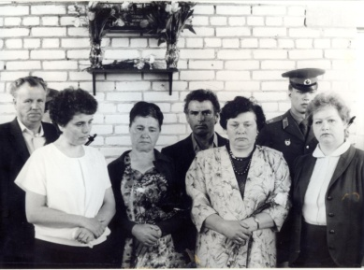

Круглый год   ребята из  отряда «Милосердие»,   осуществляют уход за мемориальной доской и  захоронениями погибших воинов – интернационалистов.

Говорят, время залечивает раны. Нет, они просто зарубцовываются, а по ночам болят острой болью: болят свои раны и раны друзей, которых нет сегодня в Афганском строю идут годы – жизнь не стоит на месте… Улетают и прилетают птица. Зреют новые урожаи, сменяются зимы, новые вёсны…и только по-прежнему болит материнское сердце. Болит и ждёт6 вот-вот распахнётся калитка – и войдёт в дом повзрослевший сын… Повзрослели афганские невесты… Это в честь своих любимых названы их сыновья. Жизнь продолжается, и только в снах слышится до боли знакомый голос:

Прости, не смогли мы тебя сберечь,

Как ласков твой взгляд, твои косы до плеч…

Ты сильная, мама, всё выстоишь ты

Я – с вами, я – с вами

Простите, прости.

 «Никто не забыт, ничто не забыто» -  это не просто слова. Мы знаем, помним и чтим имена наших героев.